高一数学周三测试题2008.10.29
一、选择题：
1．函数y＝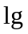（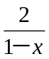－1）的图象关于（ ）
A．y轴对称 B．x轴对称 C．原点对称 D．直线y＝x对称
2．使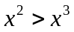成立的的取值范围是（ ）
A．x＜1且x≠0 B．0＜x＜1 C．x＞1 D．x＜1
3．如果函数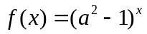在R上是减函数，那么实数的取值范围是（ D ）
A．｜a｜＞1 B．｜a｜＜2 C．｜a｜＞3 D．1＜｜a｜＜
4．如果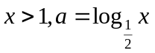,那么（ ）
（A）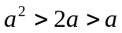 （B）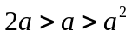 （C）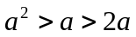 （D）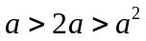
5．如果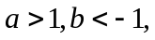那么函数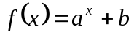的图象在（ ）
（A）第一、二、三象限 （B）第一、三、四象限
（C）第二、三、四象限 （D）第一、二、四象限
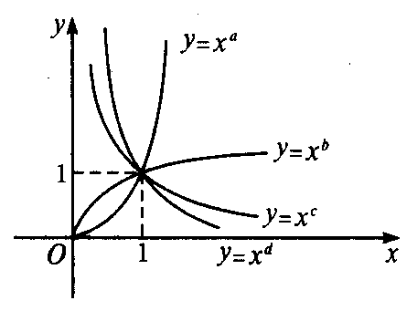
6．若四个幂函数y＝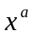，y＝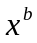，y＝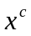，y＝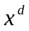在同一坐标系中的图象如右下图，则a、b、c、d的大小关系是（ ）
A．d＞c＞b＞a B．a＞b＞c＞d
C．d＞c＞a＞b D．a＞b＞d＞c
7．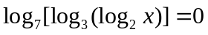，则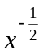等于（ ）
A． B．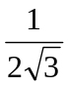 C．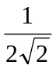 D．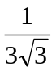
8．下列函数中，同时满足：是奇函数，定义域和值域相同的函数是（ ）
（A）y=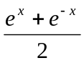 （B）y=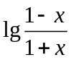 （C）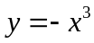 （D）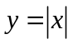
9．如果函数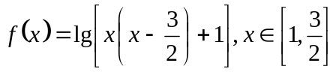，那么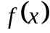的最大值是（ ）
（A）0 （B）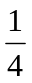 （C） （D）1
10.函数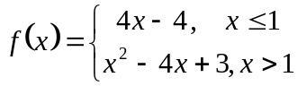的图象和函数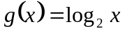的图象的交点个数是（ ）
A.4 B.3 C.2 D.1
11．已知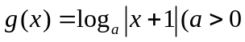且)在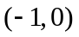上有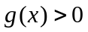，则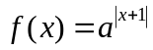是（ ）
（A）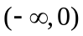上的增函数 （B）上的减函数
（C）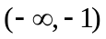上的增函数 （D）上的减函数
12.设均为正数，且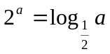，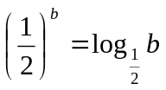，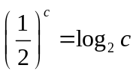.则（ ）
A. 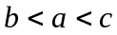 B. 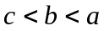 C. 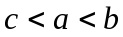 D. 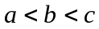
二、填空题：
13.函数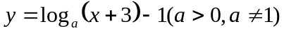的图象恒过定点 。
14．函数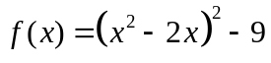的零点是 。
15．函数y＝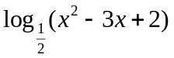的单调递减区间是 。
16．若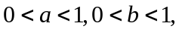则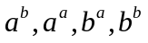四个值中最大的是 。
17．已知方程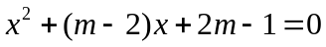有且仅有一实根在内，则的取值范围是 。
18、已知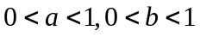，如果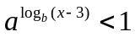，则的取值范围是______ 。
19．已知定义域为R的偶函数在［0，＋∞］上是增函数，且f（）＝0， 则不等式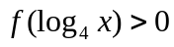 的解集是_ 。
20．函数f（x）的图象与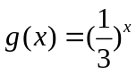的图象关于直线对称，则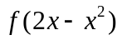的单调递减区间为______ 。

班级 姓名 分数
一、选择题：
1 | 2 | 3 | 4 | 5 | 6 | 7 | 8 | 9 | 10 | 11 | 12

二、填空题

13． 14.

15． 16.

17． 18.

19. 20. _ __

参考答案
一、选择题：
1 | 2 | 3 | 4 | 5 | 6 | 7 | 8 | 9 | 10 | 11 | 12
C | A | D | C | B | B | C | C | A | B | C | D
二、填空题
13． 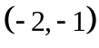 14. 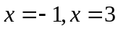

15． （2，＋∞） 16. 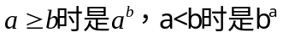

17． 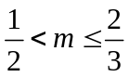 18. 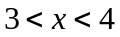

19. 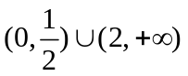 20. _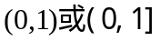 __
参考答案
一、选择题：
1 | 2 | 3 | 4 | 5 | 6 | 7 | 8 | 9 | 10 | 11 | 12
C | A | D | C | B | B | C | C | A | B | C | D
二、填空题
13． 14.

15． （2，＋∞） 16.

17． 18.

19. 20. _ __
参考答案
一、选择题：
1 | 2 | 3 | 4 | 5 | 6 | 7 | 8 | 9 | 10 | 11 | 12
C | A | D | C | B | B | C | C | A | B | C | D
二、填空题
13． 14.

15． （2，＋∞） 16.

17． 18.
19. 20. _ __

